ワークシート5-(1)
５.環境問題とＳＤＧｓ

狭山丘陵の

日本や世界で起きている異常気象。
みんなのまわりにはどんなことが起きているかな？

A.
Point
異常気象が増えているのは、石油や石炭を消費することで大気中に大量に放出されている
（ ）排出量の増加による地球温暖化が原因の一つと考えられています。
地球温暖化は生き物たちにどんな影響を与えるのか考えてみてくれ。

A.
Point
SDGsとは、持続可能な社会の実現を目指して世界各国で取り組んでいる目標のこと。
（ ）個の目標が示されてされています。環境に関わる目標もあります。
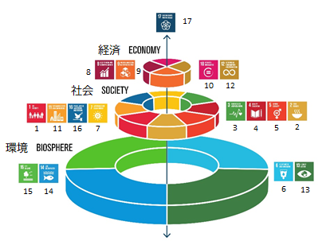
環境に関わるSDGsの目標は何があるかな？

A.
Point
緑のトラスト保全地は、埼玉県内に14か所あり、ボランティアの
ストックホルム・レジリエンス・センター
SDGsウエディングケーキモデル
みなさんが管理したり、自然観察会などのイベントを行っています。
作成の図面を基に日本語訳を加筆
県民や企業から寄附金を集め、「緑のトラスト保全地」
として土地を買い取って守っているのはなぜだろう？

A.
みんなも自分にはどんなことができるのかを考えてみよう。

A.

